|  |  |  |
| --- | --- | --- |
| http://www.tfzr.uns.ac.rs/Content/files/0/ZnakUniverziteta.bmp | **Univerzitet u Novom Sadu**  **Tehnički fakultet „Mihajlo Pupin“**  **Zrenjanin** | http://www.tfzr.uns.ac.rs/Content/files/0/Tehnicki_Fakultet_Mihajlo_pupin_Zrenjanin%281%29s.bmp |

**E-MUZEJ**

* seminarski rad –

**Predmet: Razvoj softvera otvorenog koda**

|  |  |  |
| --- | --- | --- |
| Profesor: Prof. dr Zoltan Kazi  Asistent: MSc Velibor Premčevski | Studenti: | Milan Burić SI 39/20  Vasilije Odžić SI 9/20  Vesna Barjaktarović SI 14/20  Vladimir Veselinović SI 5/20 |

**Zrenjanin, 2023.**

Sadržaj

1. Uvod 1

2. Specifikacija zahteva korisnika 2

3. Faze razvoja softvera 4

3.1 Projektne ideje 5

3.2 Dizajn softvera i arhitekture 6

4. Prikaz softvera 7

5. Prikaz realizacija i implementacije 14

5.1 Baza podataka 14

5.2 Githab sistem 18

5.3 Java kod 21

6. Korišćeni alati i softveri 34

7. Lista tabela i slika 35

7.1 Lista tabela 35

7. Literatura 36

# **1. Uvod**

Seminarski rad iz predmeta razvoj softvera otvorenog koda prikazuje izradu aplikacije za e-muzej kroz programski jezik Java, u Eklips (engl. EclipseIDE) razvojnom okruženju. Svrha izrade seminarskog rada je podrobnije sagledavanje načina kreiranja softvera otvorenog koda uz analizu uspešnih primera iz prakse, kao i sticanje praktičnog iskustva u korišćenju raznih alata za razvoj softvera u okviru grupe, odnosno kroz timski rad. [1]

Problematika e-muzeja tiče se stavki kao što su registrovanje korisnika kome je time omogućeno kasnije logovanje u aplikaciju, što dopušta rezervisanje poseta izložbama, kao i plaćanje karte preko aplikacije.

Sistem je osmišljen tako da se korisnicima jednokratnom kupovinom omogućava elektronska poseta muzeju u okviru 4 glavne izložbe, i svim potkategorijama svake od njih.

Softver je razvijen za potrebe korisnika koji iz određenih razloga, bilo ekonomskih ili geografskih, ne žele ili ne mogu posetiti muzeje u kojima se nalaze primerci izlozeni u okviru e-muzeja. Lakim prelaskom iz jedne izložbe u drugu, korisnik stiče utisak strukture. Svi artefakti, slike i ostali izložbeni primerci propraćeni su tekstom.

Takođe, softver je adaptiran klijentu koji želi da lako dodaje, briše ili menja informacije u okviru aplikacije. Ovo se postiže time što se loguje kao admin i dobija pristup svim potrebnim mogućnostima za upravljanje izložbama.

# **2.** **Specifikacija zahteva korisnika**

Spisak zahteva korisnika predstavljen je u okviru tabele broj 1. Svaki zahtev ima svoju šifru i unapred određen prioritet izražen brojevima od 1 do 5 (gde 1 predstavlja zahtev visoke važnosti, a 5 niže). Zahtevi se navedeni redsledom kojim korisnik navodi, a prioritet je određen u saglasnosti sa klijentom, a dogovorom članova tima u zavisnosti od očekivanog redosleda rešavanja aktivnosti, zauzetosti i projektnih obaveza svakog člana.

Tabela 1 – Spisak zahteva korisnika

|  |  |  |  |
| --- | --- | --- | --- |
| Redni broj zahteva | Zahtev | Šifra zahteva | Prioritet |
| 1 | Unikatna početna strana | R1 | 1 |
| 2 | Registracija korisnika | R2 | 1 |
| 3 | Prijavljivanje korisnika na nalog | R3 | 2 |
| 4 | Prijava admina na nalog | R4 | 4 |
| 5 | Opis greške prilikom prijave | R5 | 5 |
| 6 | Rezervacija izložbe | R6 | 2 |
| 7 | Prikaz izložbi | R7 | 2 |
| 8 | Prikaz dèla | R8 | 3 |

Specifikacija svakog od zahteva je detaljno opisana u okviru tabele broj 2 na sledećoj strani. Način na koji je sročena deskripcija je rezultat razgovora sa korisnikom, pri čemu su dati predlozi u toku pregovaranja, pa se u tabeli nalazi opis zahteva kao krajnjeg rešenja kojim su obe strane zadovoljne.

Tabela 2 – Specifikacija zahteva korisnika

|  |  |  |
| --- | --- | --- |
| Šifra zahteva | Zahtev | Specifikacija zahteva |
| R1 | Unikatna izložbena strana | Dizajniranje i kreiranje pozadine početne strane koja vodi ka izložbama, pri čemu ona uključuje elemente priložene od strane klijenta, i u skladu sa paletom boja. |
| R2 | Registracija korisnika | Kreiranje korisničkog naloga, pri čemu se nalog sastoji od imena, prezimena, imejl adrese i lozinke.  Sva polja su obevzna |
| R3 | Prijavljivanje korisnika na nalog | Prijavljivanje prethodno registrovanih korisnika unosom imejl adrese koja ima ulogu korisničkog imena.  Ukoliko su svi unedti podaci dobro uneti i povezani sa postojećim nalogom, klikom na dugme prelazi se na sledeći prozora.  Ukoliko podaci nisu dobro uneti ili fali neki od podataka izlazi poruka sa informacijom. |
| R4 | Prijava admina na nalog | Postoji kao zaseban prozor (van polja za registraciju i logovanje korisnika), tako da admin nakon što je prijavljen može da vrši potrebne izmene. |
| R5 | Opis greške prilikom prijave | Poruka koja izađe prilikom prijava mora biti jasna, kako bi svaki korisnik znao da je problem u unetim podacima, a ne problem u aplikaciji. |
| R6 | Rezervacija izložbe | Za registraciju su potrebni sledeći podaci: ime, prezime, broj kreditne kartice i broj karata koje se rezervišu. Ime i prezime služe kao polja dodatne potvrde transakcije. |
| R7 | Prikaz izložbi | Prikaz prozora na kojima se nude izložbe mora biti dizajniran tako da prikazuje osnovnu ideju o delima izloženim u okviru te teme. |
| R8 | Prikaz dèla | Postoji više umetničkih dela koji pripadaju istom periodu ili potkategoriji, i oni treba da su na istom prozoru prikazani , uz tekst koji ih opisuje. |

# **3. Faze razvoja softvera**

Životni ciklus razvoja softvera je proces koji se koristi u softverskoj industriji za dizajn, razvoj i testiranje visoko kvalitetnih softverskih rešenja. Ovakav pregled razvoja softvera po fazama ima za cilj proizvodnju kvalitetnih softvera koji ispunjavaju ili prevazilaze očekivanja kupaca, dostižu završetak u vremenu i troškovima koji su predviđeni. [2]

Originalno, postojalo je pet faza u razvoju softvera, sa tim da nisu uključivale analizu i održavanje. Upotpunjena kategorizacija faza razvoja softvera danas se sastoji od sedam faza. [3]

U toku izrade ovog semianrskog rada, uviđa se tih 7 faza, sa tim da je uvedena i osma (ispod navedena pod brojem 3) koja podrazumeva korišćenje sistema za kontrolu verzija. U izradi rada učestvovala su 4 člana, pri čemu nije svaki član imao zaduženja u svakoj od faza. Sedam faza je navedeno i opisano u daljem tekstu.

Faze razvoja:

1. Analiza i navođenje specifikacija zahteva klijenta ili korisnika
2. Razmatranje i odabir tehnologija, definisanje obaveza svakog korisnika (uzimajući u obzir stručnost i stepen poznavanja svake od faza)
3. Kreiranje repozitorijuma na sistemu za kontrolu verzijama - na Githabu (engl. “GitHub“)
4. Kreiranje baze podataka – koristeći sistem za rukovanje bazama podataka pod engleskim nazivom “MySQL“
5. Kreiranje bekenda (engl. backend)

* Kreiranje servera
* Povezivanje sa bazom podataka

1. Kreiranje frontenda

* Izgled prozora za registrovanje, prijavljivanje i rezervisanje
* Dizajn svakog od prozora (funcionalnosti prozora na svakom od njih, dodavanje dugmadi za potvrdu ili kretanje po prozorima, dodavanje slika, tekstova...)
* Dizajn slika korišćenih za pozadinu, uređivanje fotografija

1. Kontinuirana integracija i testiranje svih slojeva aplikacije
2. Isporuka gotovog softvera [3]

## **3.1 Projektne ideje**

U toku faze odabira tehnologija, analizirane su i ideje koje se tiču planiranja tipa softvera, izbora baze podataka i ostalih alata za razvoj, testiranje i izvršavanje softvera. U tabeli broj 3 na sledećoj strani navedene su projektne ideje po redu nastalom u tomu timskog brejnstorminga (engl. “brainstorming“), sa ciljem da ideje prate hronološki sled događaja.

Tabela 3 – Projektne ideje i njihovi opisi

|  |  |
| --- | --- |
| Projektna ideja | Opis projektnih ideja |
| Vrsta (tip) softvera | Računarska aplikacija |
| Funkcije softvera | Registracija i prijava korisnika i admina, rezervacija. Ograničeni pristup datotekama i tekstovima, sa mogućnostima dodavanja, izmene i brisanja. |
| Korisnici softvera | 1. Admin: dodavanje, izmena i brisanje sadržaja. 2. Registrovan, ulogovan korisnik: pristup sadržajima |
| OS | “MS Windows“ |
| Arhitektura softvera | Trojslojna. Slojevi:  1) Sloj podataka: “MySQL“, relaciona baza podataka  2) Aplikacioni sloj: programski jezik Java, razvojno okruženje: “EclipseIDE“  3) Prezentacioni sloj: Bootstrap, softver za obradu slika “Photoshop“ |
| Server | “MySQL Workbench“ - server baze podataka |
| Baza podataka | “MySQL“ |
| Testiranje | Metoda crne kutije |
| Dokumentovanje | „MS Word“ |
| CVS sistem | “GitHub“ sistem za kontrolu verzija |

## **3.2 Dizajn softvera i arhitekture**

Kanban tabla kloja se vidi na slici 1 prikazuje spisak predodređenih aktivnosti za članove, sa nekim zadacima koji još nisu započeti, nekima koji su u toku, i onima koji su završeni. Svaki član tima, po završetku stavke za koju je zadužen, posao označava gotovim.

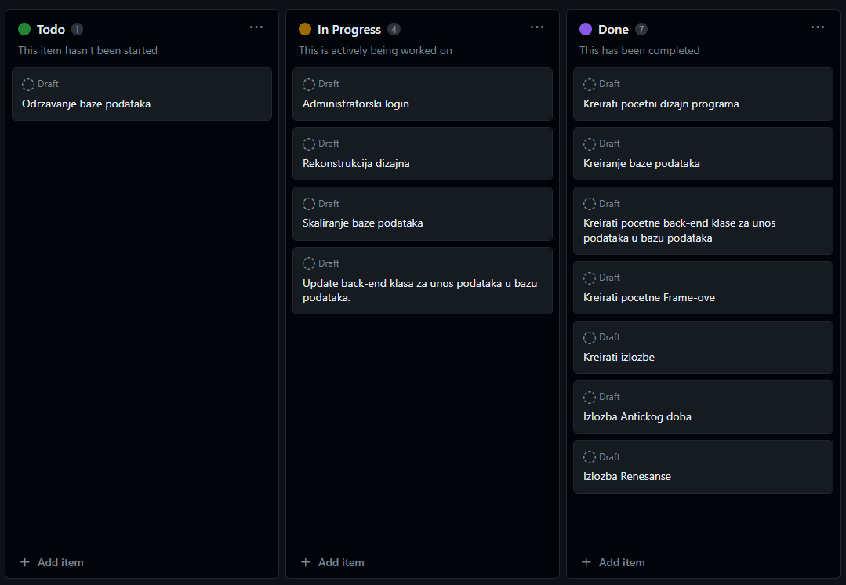

Slika 1 - Kanban tabla

# **4. Prikaz softvera**

Izgled pokrenute aplikacije prikazan je na slici 2.

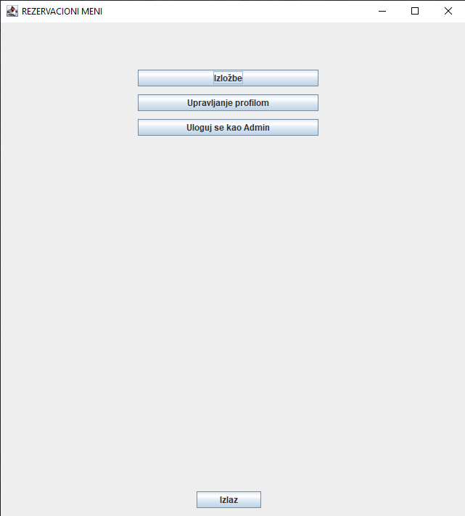

Slika 2 - Rezervacioni meni

Prozor za prijavu admina prikazan je na slici 3.

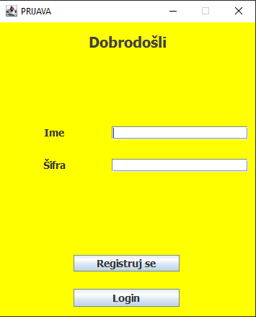

Slika 3 – Prijava admina

Prozor za registraciju prikazan je na slici 4.

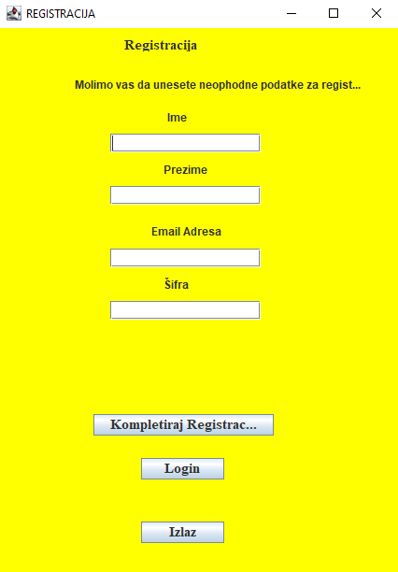

Slika 4 – Registracija

Iskačući prozor koji upućuje na postojanje greške u unosu podataka prikazan je na slici 5.

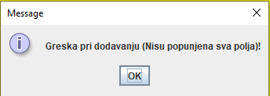

Slika 5 – Greška

Prozor za obradu Prozor za obradu rezervacije prikazan je na slici 6.

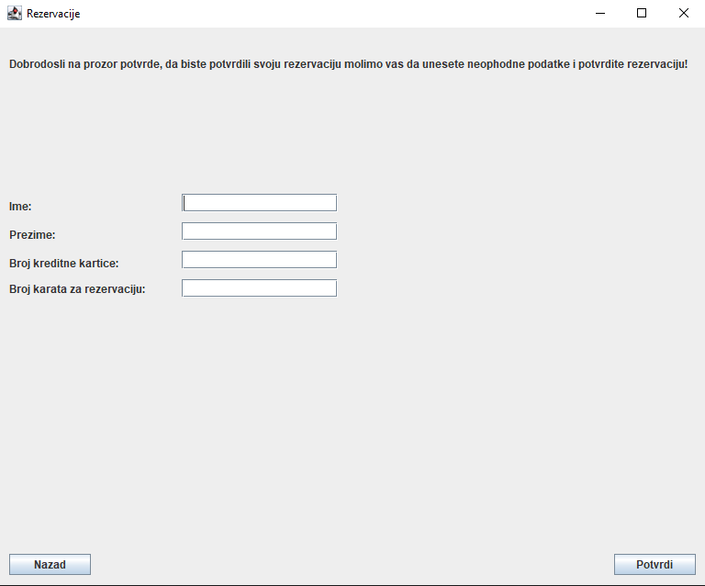

Slika 6 – Rezervacije

Na slici 7 prikazana je lista artefakta kojima admin može da upravlja, odnosno može da doda, izmeni ili obriše neku od stavki u izložbama.

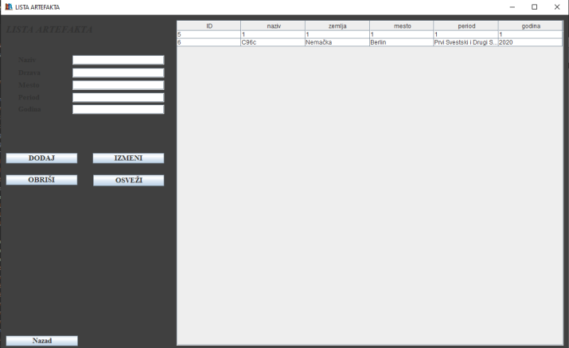

Slika 7 - Lista artefakta

Na slici 8 nalazi se lista rezervacija, odnosno spisak ljudi koji su rezervisali karte. Ovo je deo prikaza koji je vidljiv samo admionu, i samo on omže da upravlja tim informacijama.

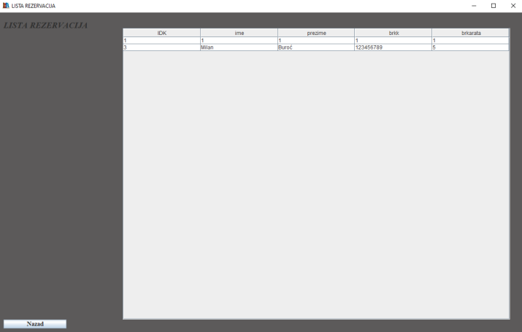

Slika 8 - Lista rezervacija

Spisak svih izložbi muzeja sa pozadinskom slikom kreiranom po zahtevima klijenta prikazan je na slici 9.

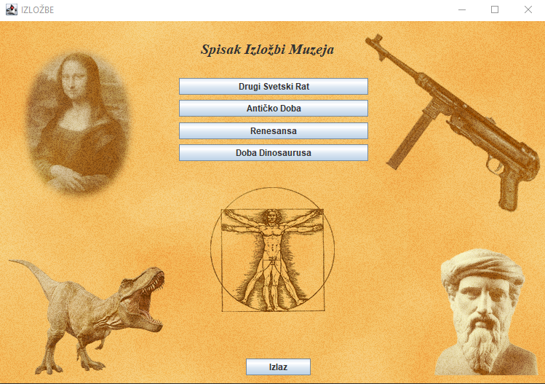

Slika 9 – Izložbe

Prikaz prozora prilikom pritiska na izložbu „Drugi svetski rat“ prikazan je na slici.

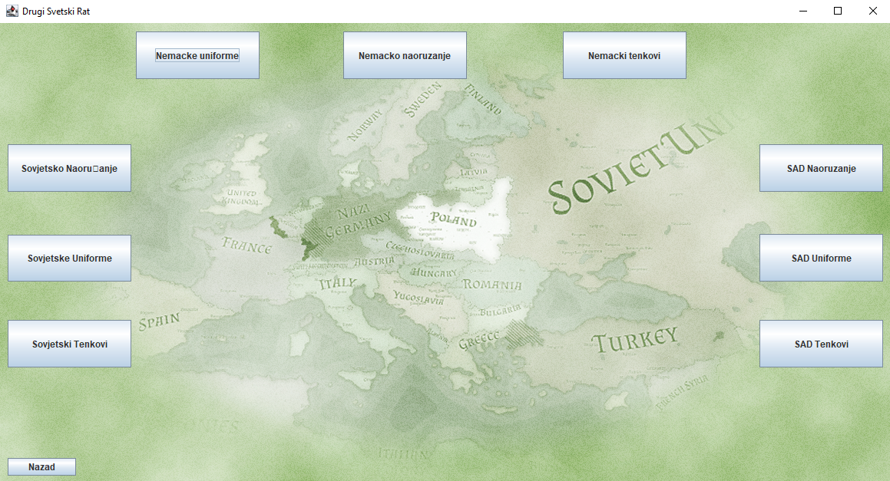

Slika 10 – Drugi svetski rat

Na slici je prikazan izgled prozora „Nemačko naoružanje“ kao potkategorije u okviru izložbe „Drugi svetski rat“.

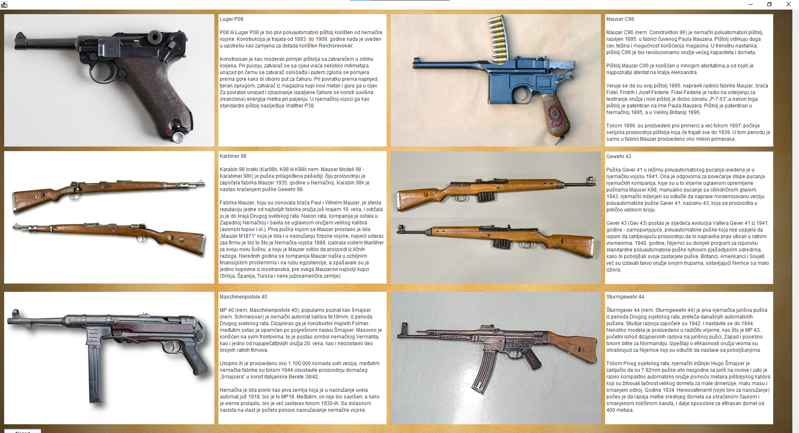

Slika 11 – Nemačko naoružanje

Na slici je prikazan izgled prozora postavke pod nazivom „Renesansa“.

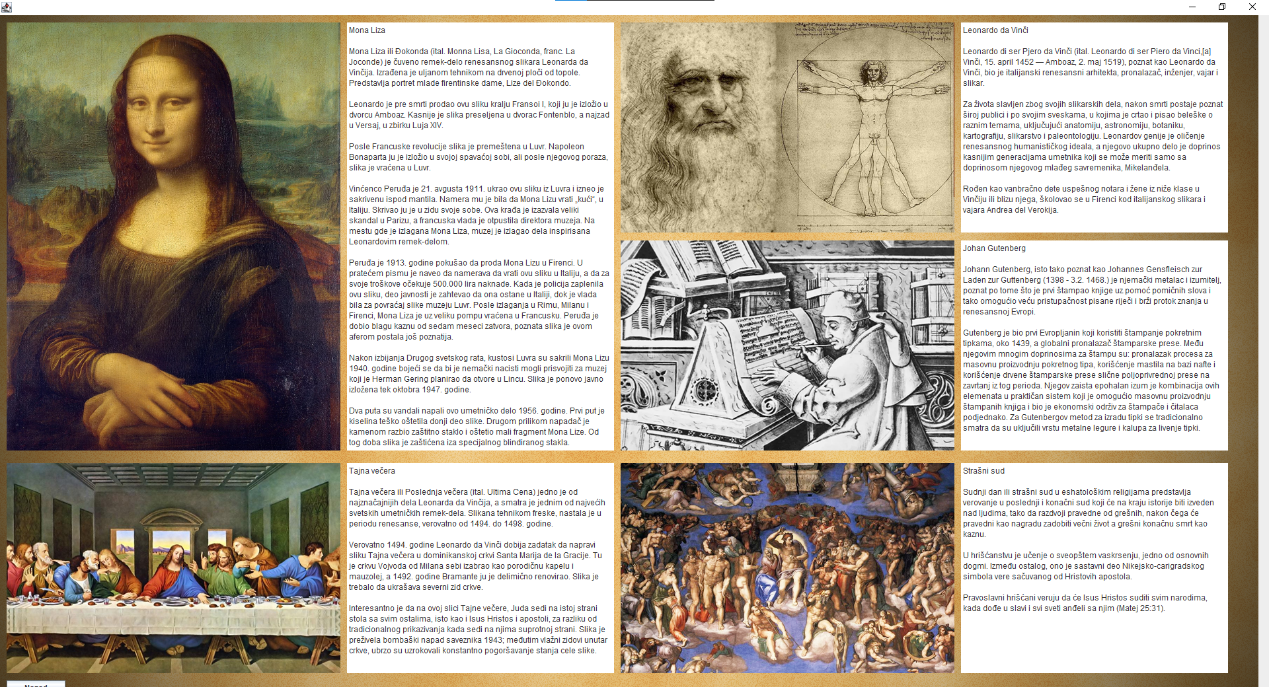

Slika 12 – Renesansa

Na slici 13 je prikazan izgled prozora postavke pod nazivom „Antičko doba“.

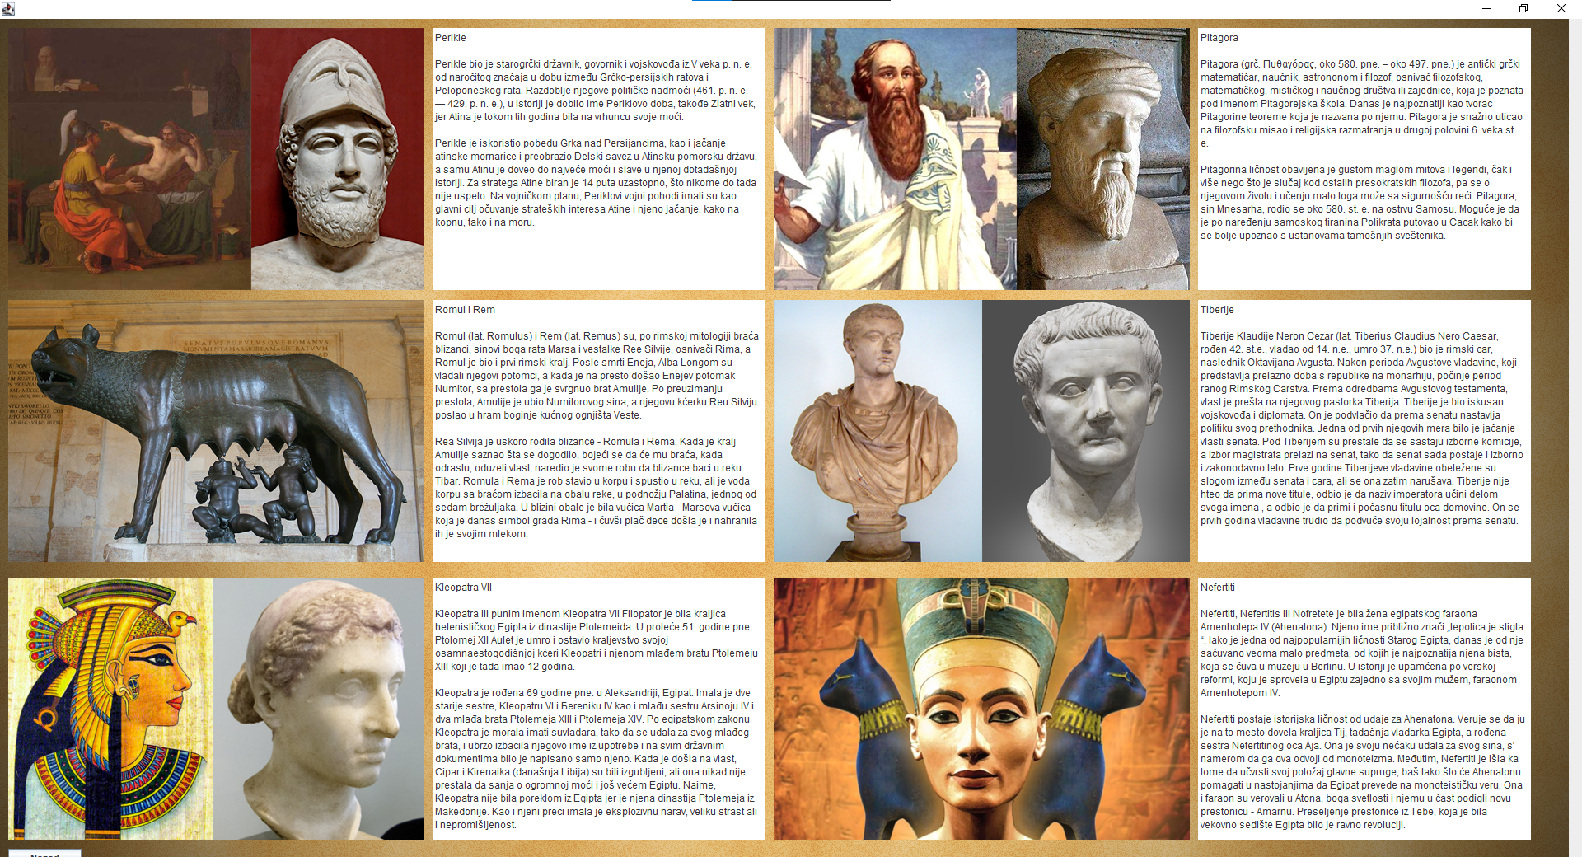

Slika 13 – Antičko doba

Na slici 14 je prikazan izgled prozora postavke pod nazivom „Doba dinosaurusa“.

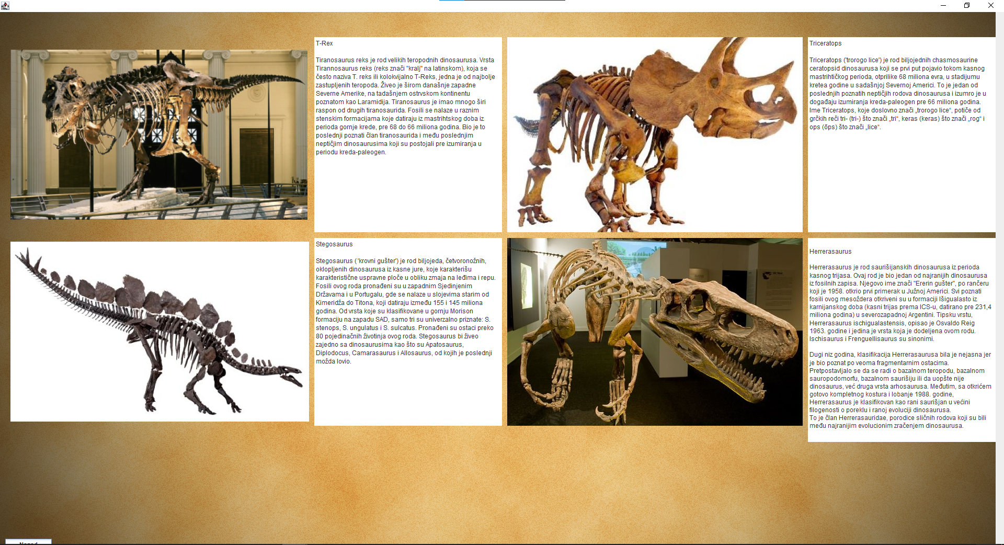

Slika 14 – Doba dinosaurusa

# **5. Prikaz realizacija i implementacije**

## **5.1 Baza podataka**

U tabeli 4 prikazana je baza podataka,odnosno deo baze koji prikazuje aktivnosti admina muzeja.

Tabela 4 - Admin muzeja

|  |
| --- |
| -- MySQL dump 10.13 Distrib 8.0.33, for Win64 (x86_64)  --  -- Host: 127.0.0.1 Database: muzej  -- ------------------------------------------------------  -- Server version 8.0.33  /*!40101 SET @OLD_CHARACTER_SET_CLIENT=@@CHARACTER_SET_CLIENT */;  /*!40101 SET @OLD_CHARACTER_SET_RESULTS=@@CHARACTER_SET_RESULTS */;  /*!40101 SET @OLD_COLLATION_CONNECTION=@@COLLATION_CONNECTION */;  /*!50503 SET NAMES utf8 */;  /*!40103 SET @OLD_TIME_ZONE=@@TIME_ZONE */;  /*!40103 SET TIME_ZONE='+00:00' */;  /*!40014 SET @OLD_UNIQUE_CHECKS=@@UNIQUE_CHECKS, UNIQUE_CHECKS=0 */;  /*!40014 SET @OLD_FOREIGN_KEY_CHECKS=@@FOREIGN_KEY_CHECKS, FOREIGN_KEY_CHECKS=0 */;  /*!40101 SET @OLD_SQL_MODE=@@SQL_MODE, SQL_MODE='NO_AUTO_VALUE_ON_ZERO' */;  /*!40111 SET @OLD_SQL_NOTES=@@SQL_NOTES, SQL_NOTES=0 */;  --  -- Table structure for table `admin`  --  DROP TABLE IF EXISTS `admin`;  /*!40101 SET @saved_cs_client = @@character_set_client */;  /*!50503 SET character_set_client = utf8mb4 */;  CREATE TABLE `admin` (  `ID` int NOT NULL AUTO_INCREMENT,  `ime` longtext NOT NULL,  `prezime` longtext NOT NULL,  `email` longtext NOT NULL,  `sifra` longtext NOT NULL,  PRIMARY KEY (`ID`)  ) ENGINE=InnoDB DEFAULT CHARSET=utf8mb4 COLLATE=utf8mb4_0900_ai_ci;  /*!40101 SET character_set_client = @saved_cs_client */;  --  -- Dumping data for table `admin`  --  LOCK TABLES `admin` WRITE;  /*!40000 ALTER TABLE `admin` DISABLE KEYS */;  /*!40000 ALTER TABLE `admin` ENABLE KEYS */;  UNLOCK TABLES;  /*!40103 SET TIME_ZONE=@OLD_TIME_ZONE */;  /*!40101 SET SQL_MODE=@OLD_SQL_MODE */;  /*!40014 SET FOREIGN_KEY_CHECKS=@OLD_FOREIGN_KEY_CHECKS */;  /*!40014 SET UNIQUE_CHECKS=@OLD_UNIQUE_CHECKS */;  /*!40101 SET CHARACTER_SET_CLIENT=@OLD_CHARACTER_SET_CLIENT */;  /*!40101 SET CHARACTER_SET_RESULTS=@OLD_CHARACTER_SET_RESULTS */;  /*!40101 SET COLLATION_CONNECTION=@OLD_COLLATION_CONNECTION */;  /*!40111 SET SQL_NOTES=@OLD_SQL_NOTES */;  -- Dump completed on 2023-05-26 22:05:23 |

U tabeli 5 prikazana je baza podataka,odnosno deo baze koji prikazuje aktivnosti koje se vrše nad artefaktima muzeja.

Tabela 5 - Artefakti muzeja

|  |
| --- |
| -- MySQL dump 10.13 Distrib 8.0.33, for Win64 (x86_64)  --  -- Host: 127.0.0.1 Database: muzej  -- ------------------------------------------------------  -- Server version 8.0.33  /*!40101 SET @OLD_CHARACTER_SET_CLIENT=@@CHARACTER_SET_CLIENT */;  /*!40101 SET @OLD_CHARACTER_SET_RESULTS=@@CHARACTER_SET_RESULTS */;  /*!40101 SET @OLD_COLLATION_CONNECTION=@@COLLATION_CONNECTION */;  /*!50503 SET NAMES utf8 */;  /*!40103 SET @OLD_TIME_ZONE=@@TIME_ZONE */;  /*!40103 SET TIME_ZONE='+00:00' */;  /*!40014 SET @OLD_UNIQUE_CHECKS=@@UNIQUE_CHECKS, UNIQUE_CHECKS=0 */;  /*!40014 SET @OLD_FOREIGN_KEY_CHECKS=@@FOREIGN_KEY_CHECKS, FOREIGN_KEY_CHECKS=0 */;  /*!40101 SET @OLD_SQL_MODE=@@SQL_MODE, SQL_MODE='NO_AUTO_VALUE_ON_ZERO' */;  /*!40111 SET @OLD_SQL_NOTES=@@SQL_NOTES, SQL_NOTES=0 */;  --  -- Table structure for table `artefakti`  --  DROP TABLE IF EXISTS `artefakti`;  /*!40101 SET @saved_cs_client = @@character_set_client */;  /*!50503 SET character_set_client = utf8mb4 */;  CREATE TABLE `artefakti` (  `ID` int NOT NULL AUTO_INCREMENT,  `naziv` longtext NOT NULL,  `zemlja` longtext NOT NULL,  `mesto` longtext NOT NULL,  `period` longtext NOT NULL,  `godina` int NOT NULL,  PRIMARY KEY (`ID`)  ) ENGINE=InnoDB DEFAULT CHARSET=utf8mb4 COLLATE=utf8mb4_0900_ai_ci;  /*!40101 SET character_set_client = @saved_cs_client */;  --  -- Dumping data for table `artefakti`  --  LOCK TABLES `artefakti` WRITE;  /*!40000 ALTER TABLE `artefakti` DISABLE KEYS */;  /*!40000 ALTER TABLE `artefakti` ENABLE KEYS */;  UNLOCK TABLES;  /*!40103 SET TIME_ZONE=@OLD_TIME_ZONE */;  /*!40101 SET SQL_MODE=@OLD_SQL_MODE */;  /*!40014 SET FOREIGN_KEY_CHECKS=@OLD_FOREIGN_KEY_CHECKS */;  /*!40014 SET UNIQUE_CHECKS=@OLD_UNIQUE_CHECKS */;  /*!40101 SET CHARACTER_SET_CLIENT=@OLD_CHARACTER_SET_CLIENT */;  /*!40101 SET CHARACTER_SET_RESULTS=@OLD_CHARACTER_SET_RESULTS */;  /*!40101 SET COLLATION_CONNECTION=@OLD_COLLATION_CONNECTION */;  /*!40111 SET SQL_NOTES=@OLD_SQL_NOTES */;  -- Dump completed on 2023-05-30 21:38:34 |

U tabeli 6 prikazana je baza podataka,odnosno deo baze koji prikazuje aktivnosti korisnika muzeja.

Tabela 6 - Korisnik muzeja

|  |
| --- |
| -- MySQL dump 10.13 Distrib 8.0.33, for Win64 (x86_64)  --  -- Host: 127.0.0.1 Database: muzej  -- ------------------------------------------------------  -- Server version 8.0.33  /*!40101 SET @OLD_CHARACTER_SET_CLIENT=@@CHARACTER_SET_CLIENT */;  /*!40101 SET @OLD_CHARACTER_SET_RESULTS=@@CHARACTER_SET_RESULTS */;  /*!40101 SET @OLD_COLLATION_CONNECTION=@@COLLATION_CONNECTION */;  /*!50503 SET NAMES utf8 */;  /*!40103 SET @OLD_TIME_ZONE=@@TIME_ZONE */;  /*!40103 SET TIME_ZONE='+00:00' */;  /*!40014 SET @OLD_UNIQUE_CHECKS=@@UNIQUE_CHECKS, UNIQUE_CHECKS=0 */;  /*!40014 SET @OLD_FOREIGN_KEY_CHECKS=@@FOREIGN_KEY_CHECKS, FOREIGN_KEY_CHECKS=0 */;  /*!40101 SET @OLD_SQL_MODE=@@SQL_MODE, SQL_MODE='NO_AUTO_VALUE_ON_ZERO' */;  /*!40111 SET @OLD_SQL_NOTES=@@SQL_NOTES, SQL_NOTES=0 */;  --  -- Table structure for table `korisnik`  --  DROP TABLE IF EXISTS `korisnik`;  /*!40101 SET @saved_cs_client = @@character_set_client */;  /*!50503 SET character_set_client = utf8mb4 */;  CREATE TABLE `korisnik` (  `IDK` int NOT NULL AUTO_INCREMENT,  `ime` longtext NOT NULL,  `prezime` longtext NOT NULL,  `brkk` bigint NOT NULL,  `brkarata` int NOT NULL,  PRIMARY KEY (`IDK`)  ) ENGINE=InnoDB DEFAULT CHARSET=utf8mb4 COLLATE=utf8mb4_0900_ai_ci;  /*!40101 SET character_set_client = @saved_cs_client */;  --  -- Dumping data for table `korisnik`  --  LOCK TABLES `korisnik` WRITE;  /*!40000 ALTER TABLE `korisnik` DISABLE KEYS */;  /*!40000 ALTER TABLE `korisnik` ENABLE KEYS */;  UNLOCK TABLES;  /*!40103 SET TIME_ZONE=@OLD_TIME_ZONE */;  /*!40101 SET SQL_MODE=@OLD_SQL_MODE */;  /*!40014 SET FOREIGN_KEY_CHECKS=@OLD_FOREIGN_KEY_CHECKS */;  /*!40014 SET UNIQUE_CHECKS=@OLD_UNIQUE_CHECKS */;  /*!40101 SET CHARACTER_SET_CLIENT=@OLD_CHARACTER_SET_CLIENT */;  /*!40101 SET CHARACTER_SET_RESULTS=@OLD_CHARACTER_SET_RESULTS */;  /*!40101 SET COLLATION_CONNECTION=@OLD_COLLATION_CONNECTION */;  /*!40111 SET SQL_NOTES=@OLD_SQL_NOTES */;  -- Dump completed on 2023-05-26 22:05:23 |

Dijagrami kreirani u MySQL-u prikazani su na slici 15.

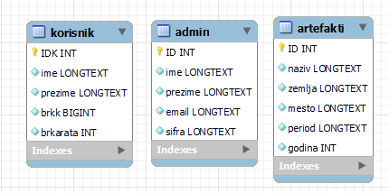

Slika 15 - Dijagrami

## **5.2 Githab sistem**

Kreirani repozitorijum: <https://github.com/MSGV/RSOK>

Učesnici na projektu: 1. Milan Burić SI 39/20

2. Vasilije Odžić SI 9/20

3. Vesna Barjaktarović SI 14/20

4. Vladimir Veselinović SI 5/20

Kreirane grane: 1. Background-slike

2. Baza-podataka

3. Features

Ove grane su prikazane na slici 16.

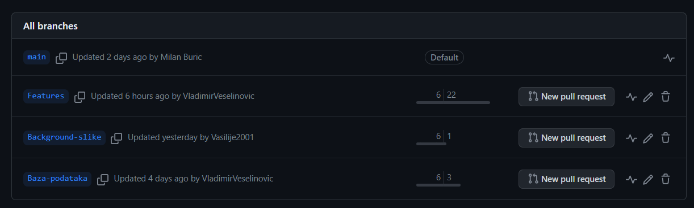

Slika 16 – Lista kreiranih grana na Githabu

Postavljanje datoteka: Sve datoteke su, redom kako su kompletirane, postavljanje putem “Upload files“ mogućnosti. Ovo se odnosi na postavljanje na bilo koju od tri grane, u zavisnosti od korisnika i fazi kojoj pripada datoteka koja se postavlja. Ovaj deo je prikazan na slici 17.

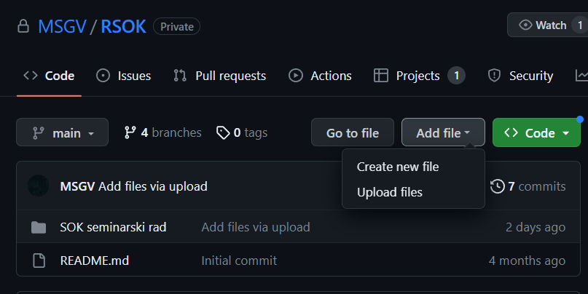

Slika 17 - Postavljanje datoteke na Githab

Preuzimanje datoteka: Preuzimanje čitave aplikacije kao zappakovane arhive se izvršava opcijom “Download ZIP“ i to je prikazano na slici 18.

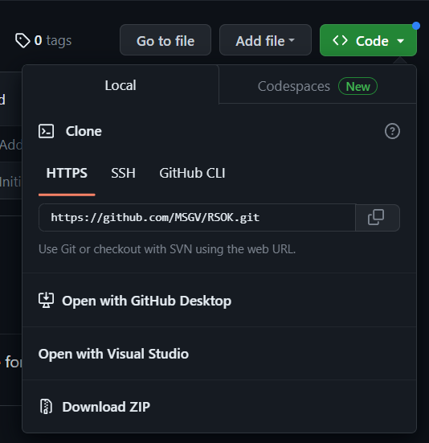

Slika 18 – Preuzimanje projekta sa Githaba

Spajanje grana: Sve grane se spajaju nakon što je projekat realizovan i sve datoteke postavljene na neku od grana. Postiže se opcijom “Pull request“ i prikazano je na slici 19.

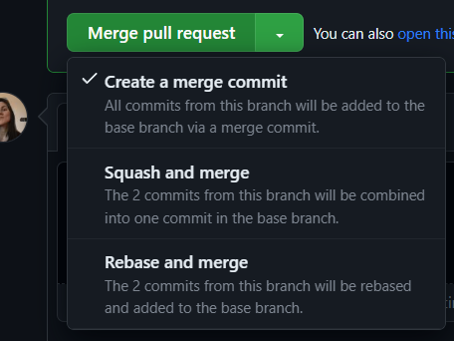

Slika 19 - Spajanje grana

Licenca: Licenca se kreira prema obrascu koji se već nalazi na Githabu. Datoteka licence nosi naziv “LICENSE.TXT“ i postavljena je na repozitorijum, što je prikazano na slici 20.

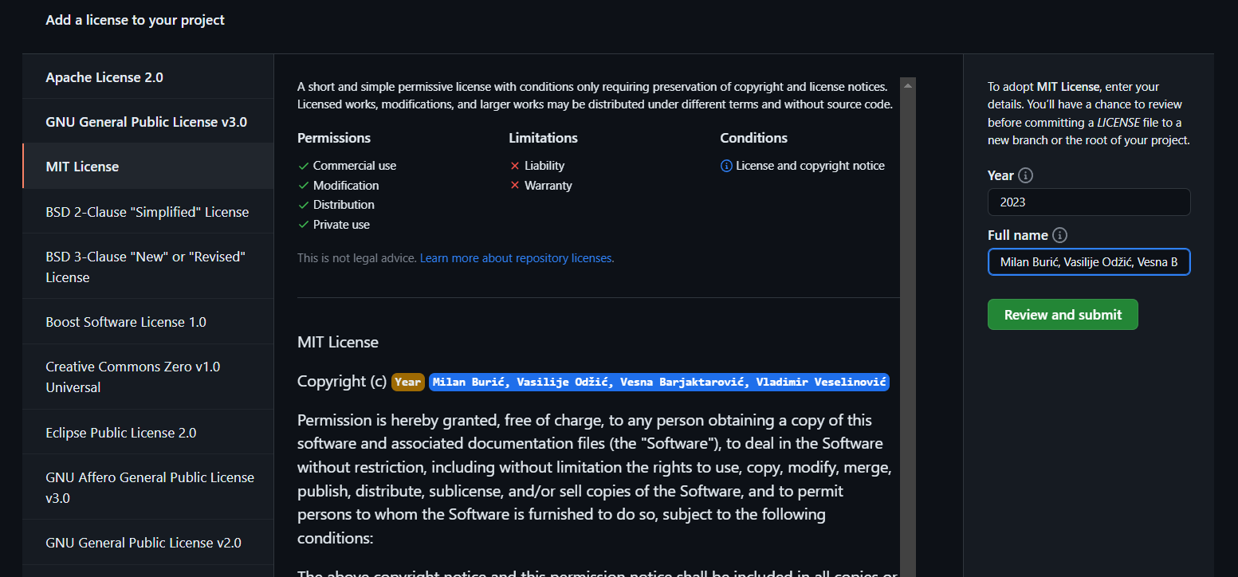

Slika 20 – Licenca softvera

## **5.3 Java kod**

U delu koda na slici 21 prikazano je upisivanje podataka u bazu podataka. Podaci prolaze kroz upit koji proverava tačnost podataka, i proverava da li je izostavljen unos za bilo koju od stavki. Ukoliko postoji nepotpunost u podacima, poziva se *DosloJeDoGreskeException* koji ispisuje poruku na ekranu koja govori da je došlo do greške i šta je razlog greške. Ukoliko su podaci dobro uneti, oni se dalje preuzimaju ovom funkcijom i prenosi u bazu podataka.

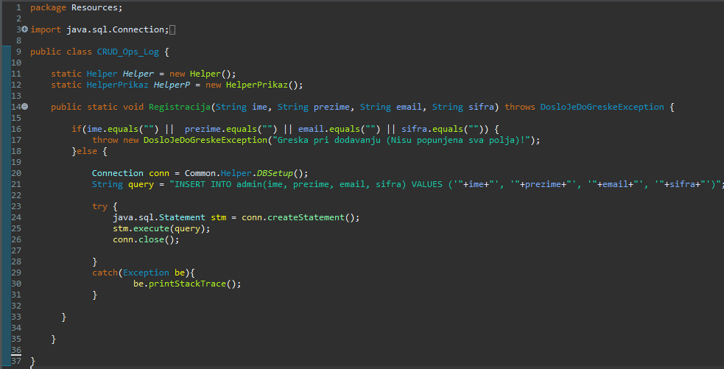

Slika 21 – Java kod(CRUD_Ops_Log)

Na slici 22 prikazan je kod za rezervisanje karata, za koje je neophodno uneti ime, prezime, broj karata koje se rezervišu i broj kreditne kartice. Pre unosa u bazu podataka, podaci se proveravaju i ukoliko nisu u dobrom formatu, ispisuje se poruka o tipu greške i korisniku se nudi mogućnost da podatke opet unese. U toku upisivanja u bazu podataka, nakon što je potvrđena ispravnost podataka, string koji čine broj karata i broj kreditne kartice su pretvoreni u intedžer (engl. “integer“), s obzirom da su očekivane vrednosti ovih polja isključivo celi brojevi.

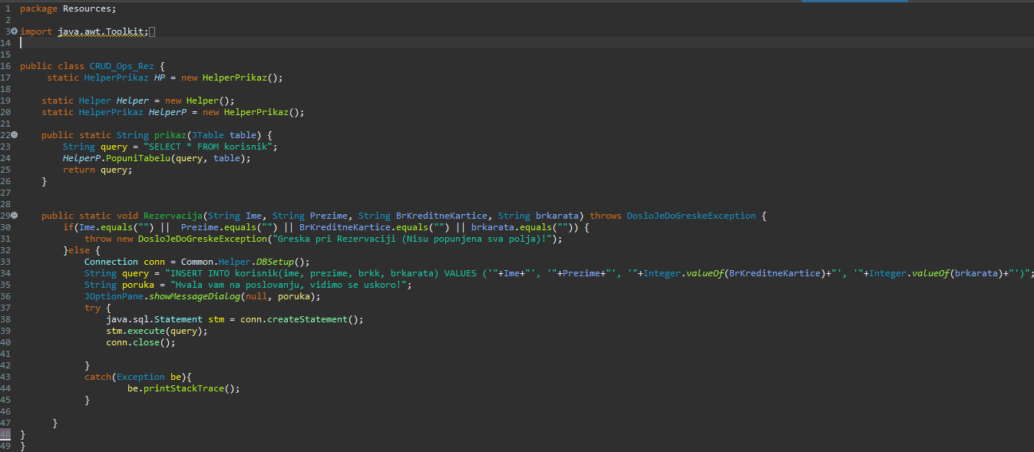

Slika 22 – Java kod(CRUD_Ops_Rez)

Slika 23 prikazuje deo koda koji se odnosi na aktivnosti admina koji je ulogovan. On ima mogućnost da u tabelu baze podataka unese podatke, u vidu zahteva, koje dalje treba obraditi. Za svaki izložbeni primerak koji se dodaje, neophodno je popuniti sva četiri polja kako bi informacija bila prosleđena bazi podataska, odnosno da bi tabela u bazi bila popunjena. Takođe, admin može i da izmeni podatke o nekom od artefakta, sa tim da se vrši provera toga da li je ijedan od podataka u setu opisa zapravo izmenjen, te se tek nakon potvrde da je sve u redu, ovaj podatak prosleđuje bazi.

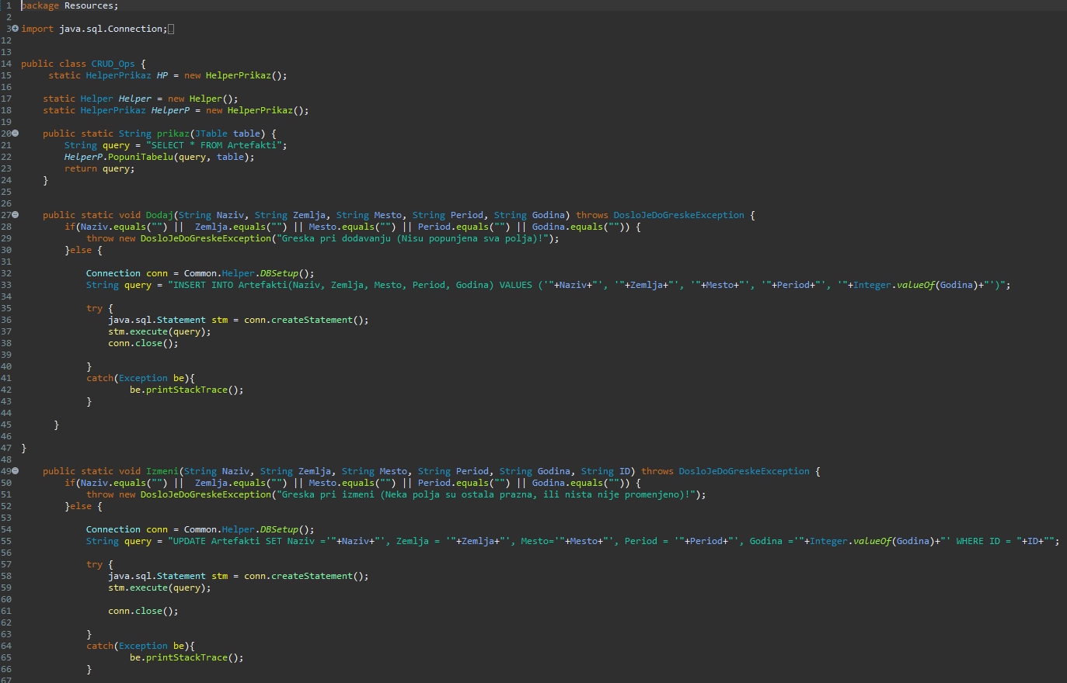

Slika 23 – Java kod(CRUD_Ops)

Registrovan i ulogovan, admin može i obrisati artefakt. Brisanje je prikazano na slici 24, i opisuje tu funkcionalnost da unosom identifikacionog broja izložbenog dela, delo se briše iz baze podataka.

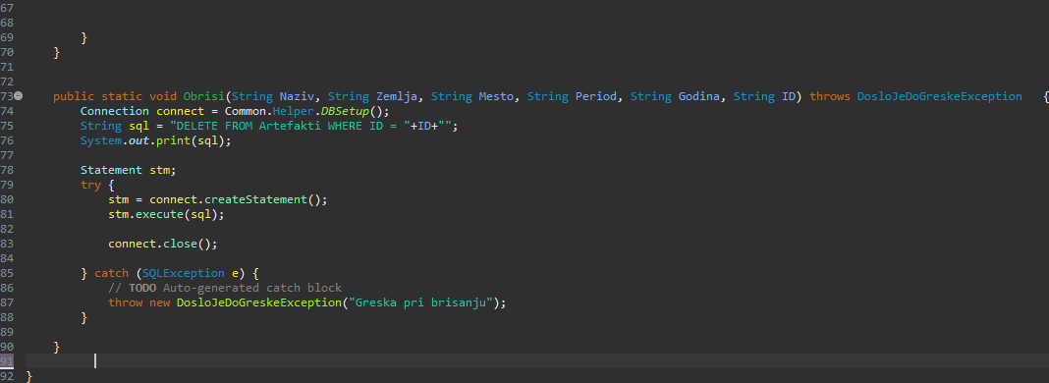

Slika 24 – Java kod(CRUD_Ops)

Prozor potvrde za rezervaciju karata sastoji se od komponenata prikazanih na slici 25, i sledi nakon popunjavanja polja za rezervacije.

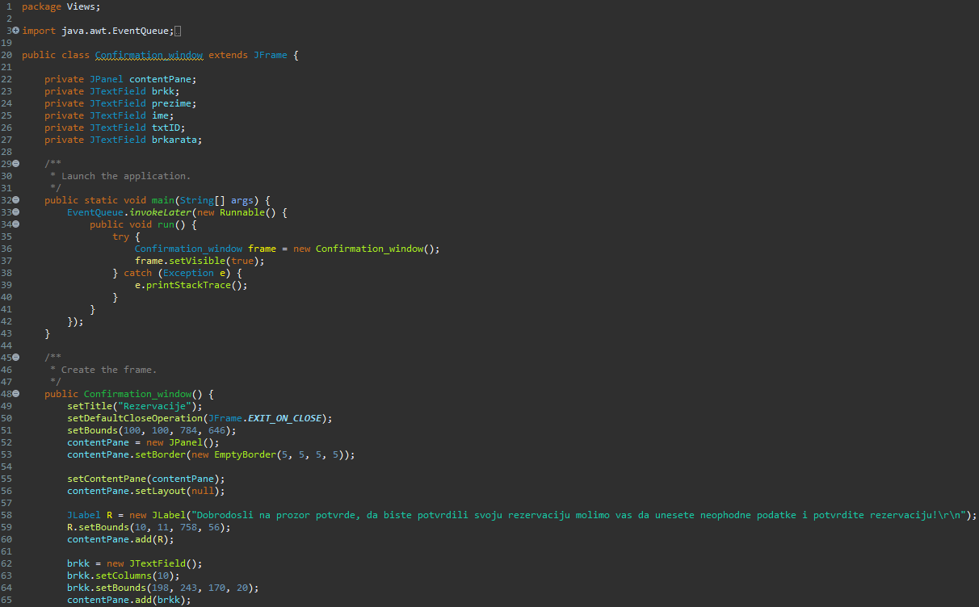

Slika 25 – Java kod(Confirmation_window)

Funkcionalnost dodata dugmetu „Nazad“, *ActionListener*, nalazi se u pozadini programa. Nakon što se dugme za povratak pritiske, okida se event koji vraća korisnika na prethodni prozor, odnosno na prozor za rezervacije. Ovo je prikazano na slici 26.

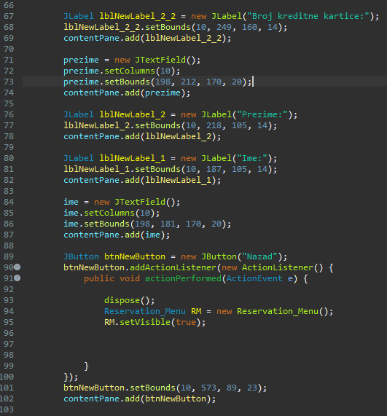

Slika 26 – Java kod(Confirmation_window)

Pritiskom na dugme „Potvrdi“, aktivira se *ActionListener* koji prethodno unete podatke, ukoliko su pravilno i kompletno uneti, uzima i postavlja kao vrednosti za ime, prezime, broj kreditne kartice, broj rezervisanih karata. Ovo je prikazano na slici 27, i nakon ovog koraka, rezervacija je potvrđena.

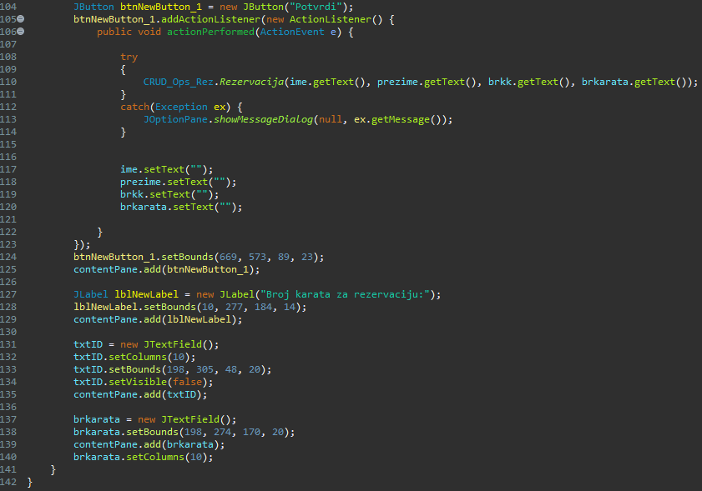

Slika 27 – Java kod(Confirmation_window)

U liniji 64 koda prikazanog na slici 28, prikazano je mesto na lokalnom direktorijumu gde su slike sačuvane i odakle se pozivaju u kod.

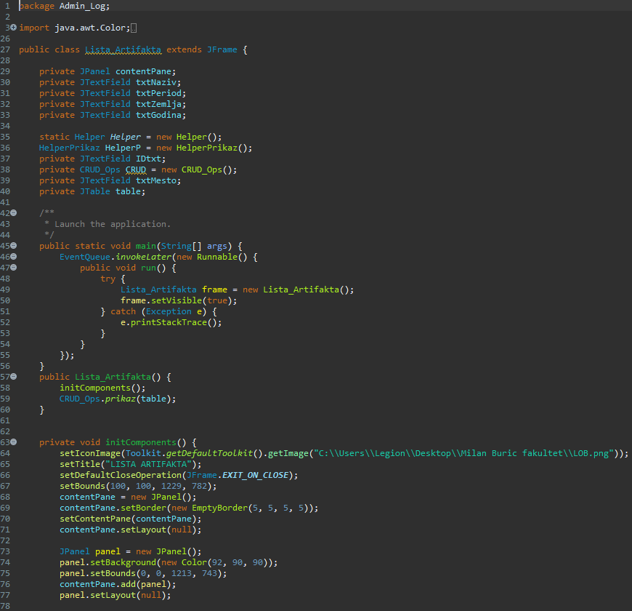

Slika 28 – Java kod(Lista_Artifakta)

Na slikama 29 i 30 je prikazan način formatiranja labela pri adminovom unosu, brisanju ili adminovoj izmeni podataka o artefaktima.

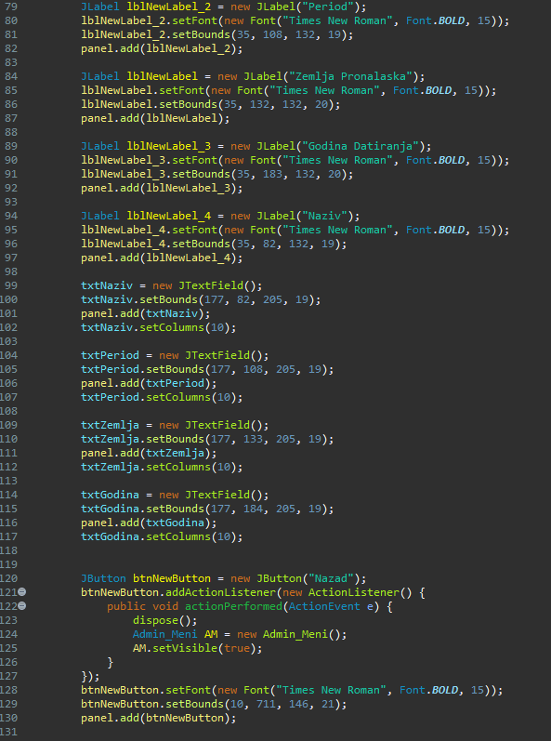

Slika 29 – Java kod(Lista_Artifakta)

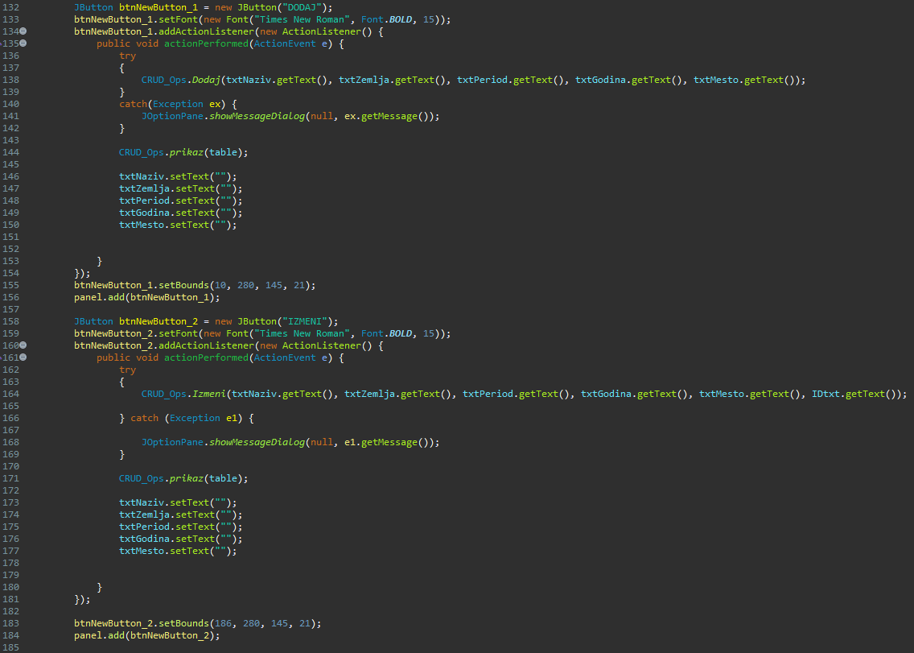

Slika 30 - Java kod(Lista_Artifakta)

Nakon izmene, dodavanja ili brisanja nekog od artefakta, admin ima opciju pritiska na dugme „OSVEŽI“ kako ne bi morao da pokreće prozor ispočetka. Ova funkcionalnost prikazana je na slici 31.

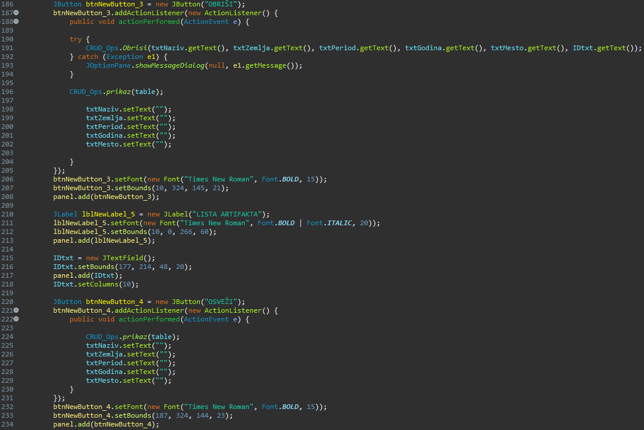

Slika 31 – Java kod(Lista_Artifakta)

Deo koda koji pretvara vrednosti promenljivih iz liste podataka u string, prikazan je na slici 32. Vrednosti se pretvaraju koristeći get i set metode, kako bi gorepomenuti podaci nadalje bili predstavljeni u vidu stringa radi krajnjeg ispisa. U pitanju je selekcija u tabeli.

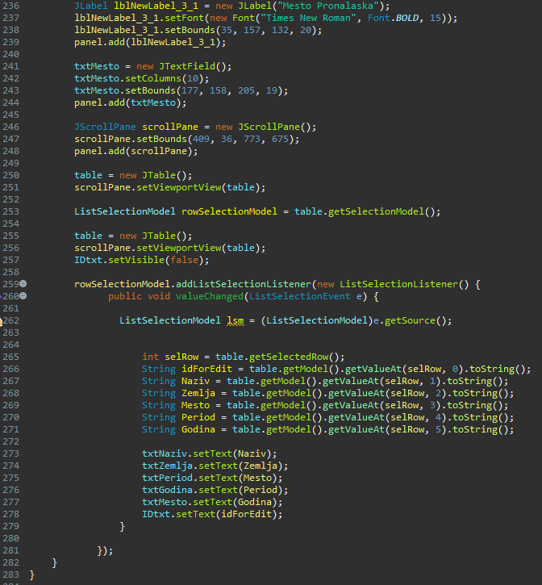

Slika 32 – Java kod(Lista_Artifakta)

Na slici 33 je prikazan kod „Liste Rezervacija“.

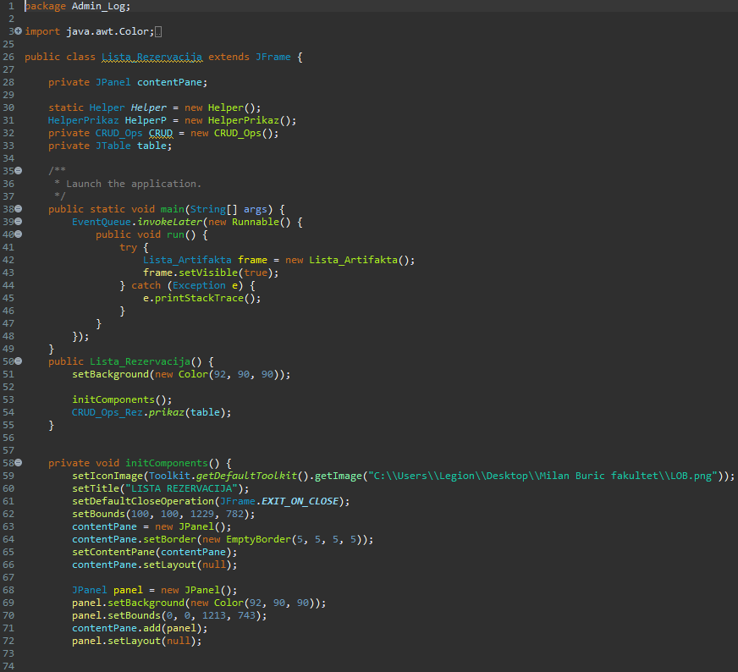

Slika 33 – Java kod(Lista_Rezervacija)

Na slici 34 prikazan je kod nalik kodu sa slike 32, sa tim što je zakomentarisan deo od linije 110 do linije 123, pošto u ovom delu adminove izmene nisu potrebne.

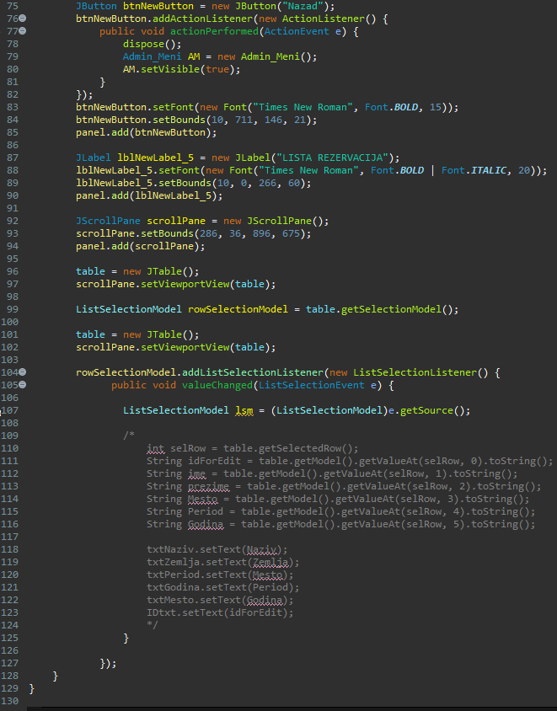

Slika 34 – Java kod(Lista_Rezervacija)

Registracija je omogućena kodom prikazanim na slici 35.

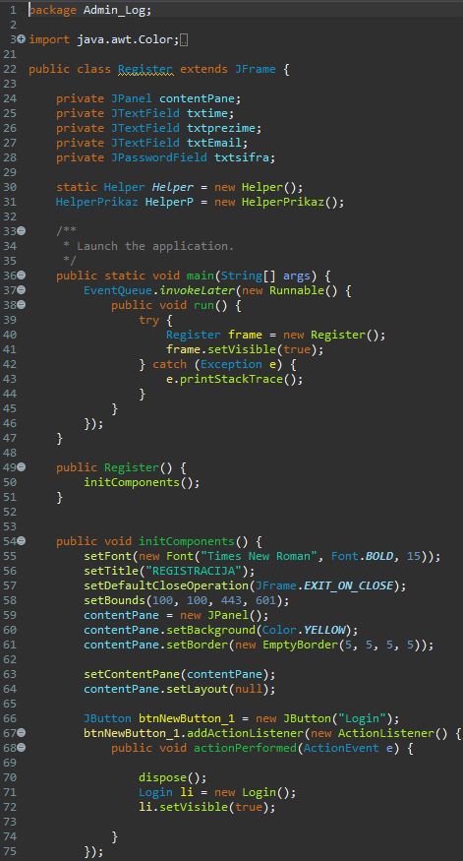

Slika 35 – Java kod(Register)

Pritiskom na dugme „Završena registracija“ prikazuje se pokazivanje metoga get metodom, i njihovo dalje unošenje set metodom. Ova funkcionalnost je prikazana na slici 36.

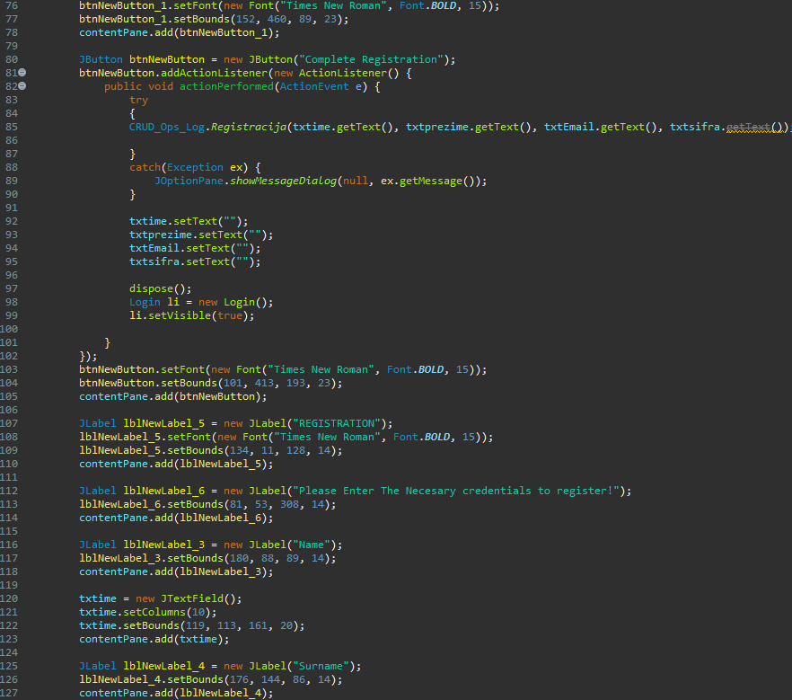

Slika 36 – Java kod(Register)

Dugme za izlaz iz prozora pozicionirano je na dno prozora, čime se terminira adminova sesija dodavanja, izmene i brisanja artefakta. To je prikazano na slici 37.

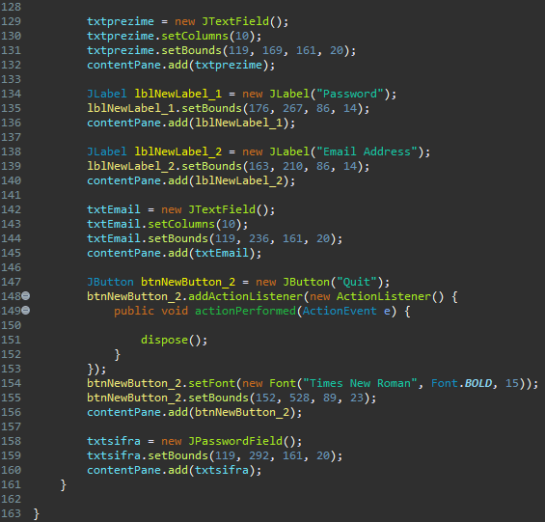

Slika 37 – Java kod(Register)

# **6. Korišćeni alati i softveri**

Svi alati navedeni u tabeli 3, kao deo projektne ideje, korišćeni su i u finalnoj izradi softvea, po planu. Ti alati su konačno navedeni i u tabeli 7.

Tabela 7 - Alati

|  |  |
| --- | --- |
| Sloj na kom se alat ili softver koristi | Alati |
| Sloj podataka | MySQL sistem za rukovanje bazom podataka |
| MySQL Workbench server za administraciju baze podataka |
| Aplikacioni sloj | Programski jezik Java, razvojno okruženje “EclipseIDE“ |
| Prezentacioni sloj | “Photoshop“ |

# **7. Lista tabela i slika**

## **7.1 Lista tabela**

Tabela 1 – Spisak zahteva korisnika 2

Tabela 2 – Specifikacija zahteva korisnika 3

Tabela 3 – Projektne ideje i njihovi opisi 5

Tabela 4 - Admin muzeja 14

Tabela 5 - Artefakti muzeja 15

Tabela 6 - Korisnik muzeja 16

Tabela 7 - Alati 34

**7.2 Lista slika**

Slika 1 - Kanban tabla 6

Slika 2 - Rezervacioni meni 7

Slika 3 – Prijava admina 8

Slika 4 – Registracija 8

Slika 5 – Greška 9

Slika 6 – Rezervacije 9

Slika 7 - Lista artefakta 10

Slika 8 - Lista rezervacija 10

Slika 9 – Izložbe 11

Slika 10 – Drugi svetski rat 11

Slika 11 – Nemačko naoružanje 12

Slika 12 – Renesansa 12

Slika 13 – Antičko doba 13

Slika 14 – Doba dinosaurusa 13

Slika 15 - Dijagrami 17

Slika 16 – Lista kreiranih grana na Githabu 18

Slika 17 - Postavljanje datoteke na Githab 18

Slika 18 – Preuzimanje projekta sa Githaba 19

Slika 19 - Spajanje grana 19

Slika 20 – Licenca softvera 20

Slika 21 – Java kod(CRUD_Ops_Log) 21

Slika 22 – Java kod(CRUD_Ops_Rez) 21

Slika 23 – Java kod(CRUD_Ops) 22

Slika 24 – Java kod(CRUD_Ops) 23

Slika 25 – Java kod(Confirmation_window) 23

Slika 26 – Java kod(Confirmation_window) 24

Slika 27 – Java kod(Confirmation_window) 24

Slika 28 – Java kod(Lista_Artifakta) 25

Slika 29 – Java kod(Lista_Artifakta) 26

Slika 30 - Java kod(Lista_Artifakta) 27

Slika 31 – Java kod(Lista_Artifakta) 27

Slika 32 – Java kod(Lista_Artifakta) 28

Slika 33 – Java kod(Lista_Rezervacija) 29

Slika 34 – Java kod(Lista_Rezervacija) 30

Slika 35 – Java kod(Register) 31

Slika 36 – Java kod(Register) 32

Slika 37 – Java kod(Register) 33

# **7. Literatura**

[1] Dokumentacija za akreditaciju studijskog programa: Informacione tehnologije – softversko inženjerstvo. Tehnički fakultet „Mihajlo Pupin“. Zrenjanin. 2015. <http://tfzr.rs/Content/files/0/IT%20softversko%20inzenjerstvo%20osnovne%20studije.pdf> [Poslednji put pristupljeno 3. 6. 2023.]

[2] S. Atanasijević. Životni ciklus razvoja softvera. Univerzitet u Kragujevcu. Kragujevac. 2022. <https://www.researchgate.net/publication/362001817_ZIVOTNI_CIKLUS_RAZVOJA_SOFTVERA> [Poslednji put pristupljeno 3. 6. 2023.]

[3] M. Preston. System Development Life Cycle. 2023. <https://www.clouddefense.ai/blog/system-development-life-cycle#:~:text=What%20Are%20the%207%20Phases,testing%2C%20implementation%2C%20and%20maintenance>. [Poslednji put pristupljeno 3. 6. 2023.]